|  |  |
| --- | --- |
| Муниципальная газета  «Залучский вестник» | **№11от 14 июня 2024 г.**  **Учредитель газеты:**  **Совет депутатов Залучского**  **сельского поселения** |

  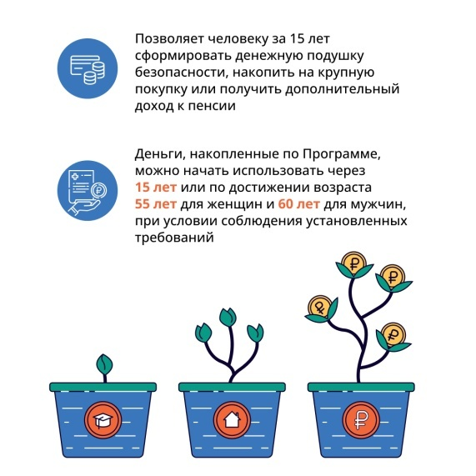

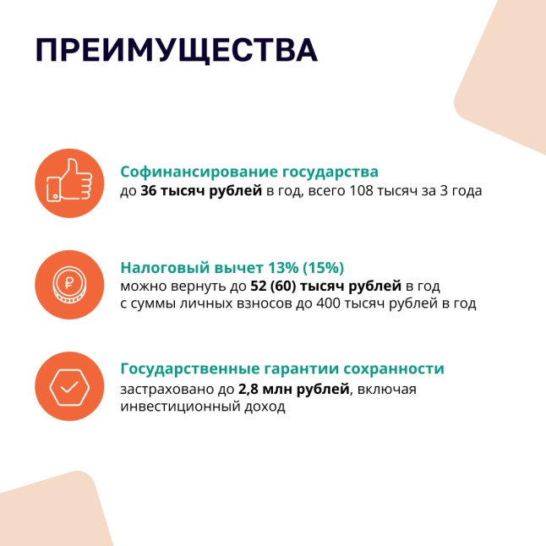 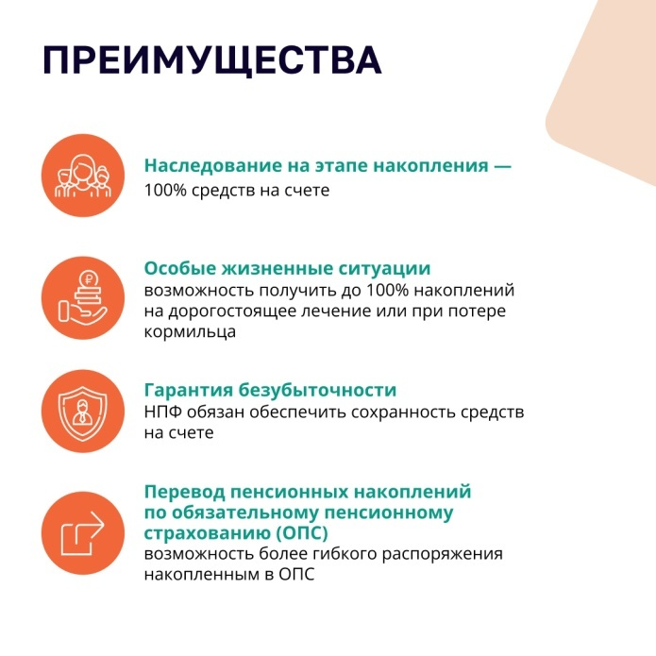 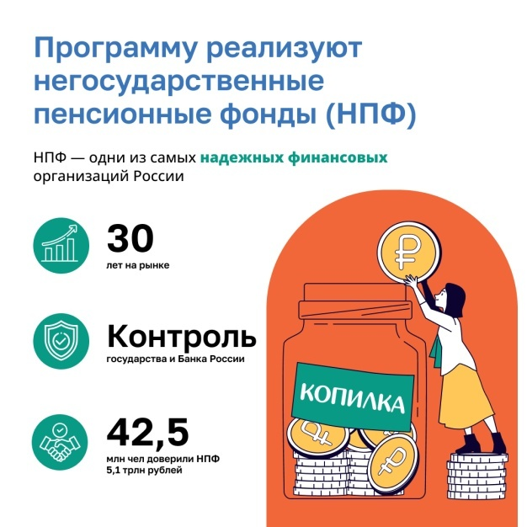

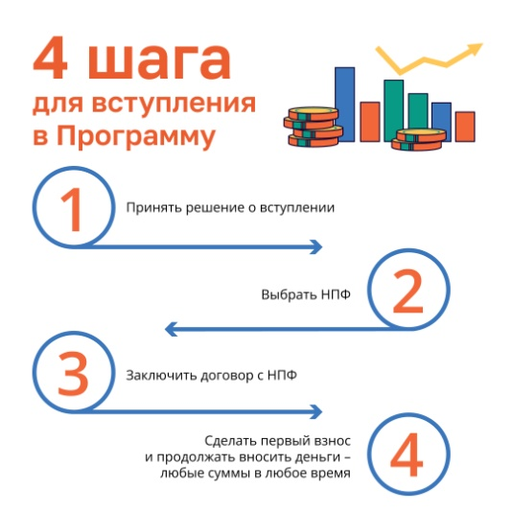 

|  |  |  |
| --- | --- | --- |
| **Муниципальная газета**  **«Залучский вестник»** | **Адрес редакции-издателя: 175224**  **Новгородская область, Старорусский район**  **с. Залучье, ул. Рендакова, д. 12**  **E-mail: zaadmi@yandex.ru**  **Главный редактор: Е.Н.Пятина**  **Телефон: 74-225** | **Номер газеты подписан к печати**  **14.06.2024г.в16.00 часов**  **Тираж 5 экземпляров**  **Материалы этого выпуска публикуются бесплатно** |